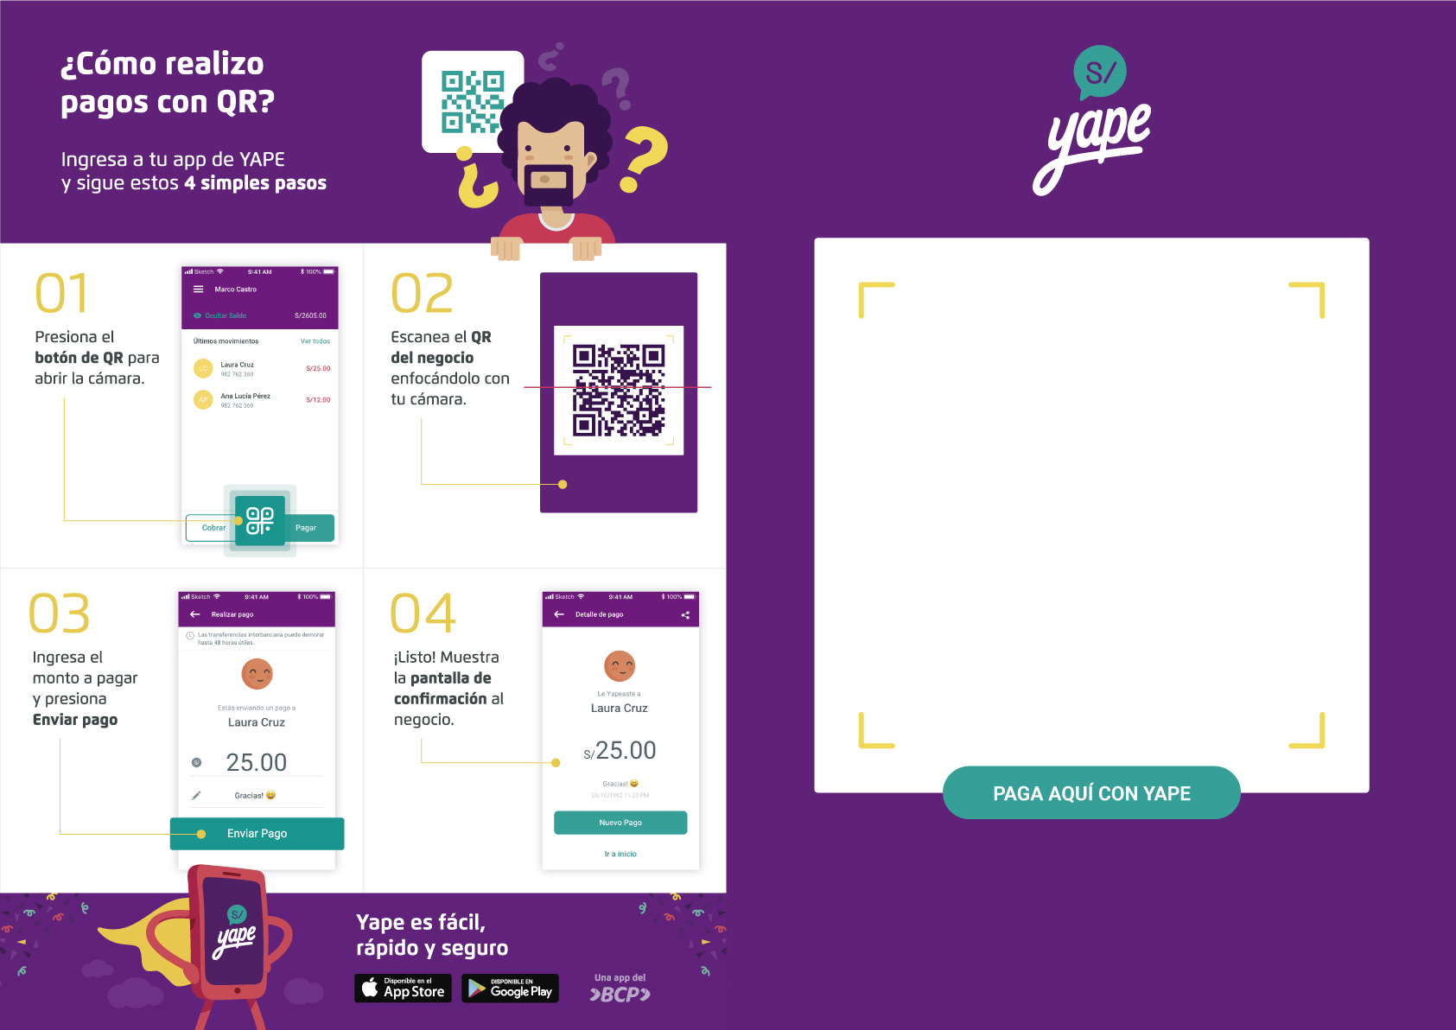

**NOMBRE DEL NEGOCIO**

**Nombre del titular de la cuenta**

“Pegar aquí el código QR”

Cuentas:

BCP: 12356789456132

CCI: 00231484654898946548

A nombre de: **NOMBRE DEL NEGOCIO O DE LA PERSONA TITULAR**

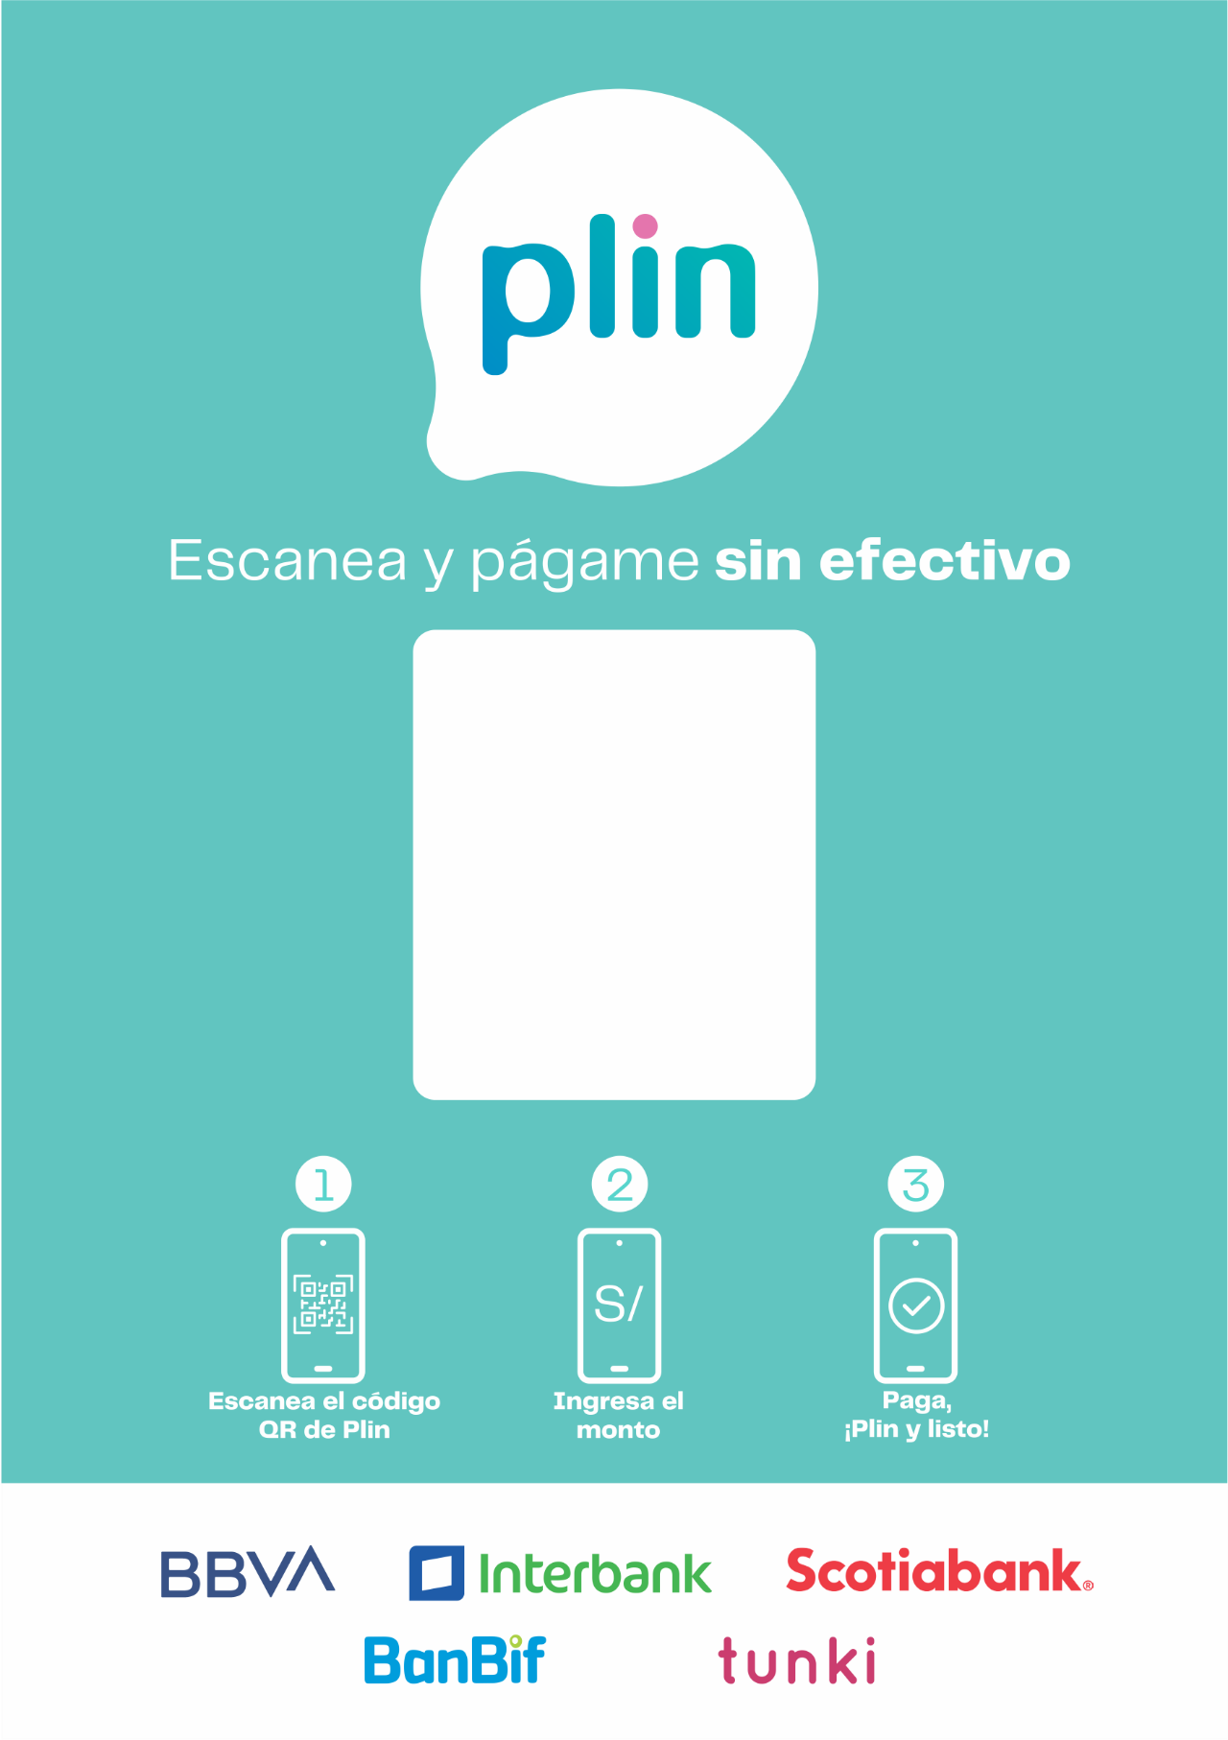

“Pegar aquí el código QR”

NOMBRE DEL PROPIETARIO